
Onderneming: De Brandsmaboom

De winter staat voor de deur wat betekent dat de kerst er ook weer aankomt. De naaldbomen zullen daardoor weer erg in trek raken door het komende jaargetijde. Door de huidige COVID-19-crisis zijn de mensen toe aan iets leuks en gezelligs. Kerst en het zetten van de kerstboom sluit daar natuurlijk naadloos op aan. Om deze reden zetten verschillende gezinnen de kerstboom extra vroeg dit jaar. Door die bijkomstigheid stijgt de vraag naar naaldbomen eerder dan verwacht. Stel dat het TBL vanaf december een bedrijf gaat beginnen in het verhandelen van naaldbomen om in de toenemende vraag naar kerstbomen te kunnen voorzien. Het bedrijf zal heten: ‘De Brandsmaboom’. Het TBL zal dan een financiële administratie bij moeten houden. Aan jullie de taak om die in goede banen te leiden en te overzien voor het TBL.
DEEL I
Beginbalans per 01-12-2020
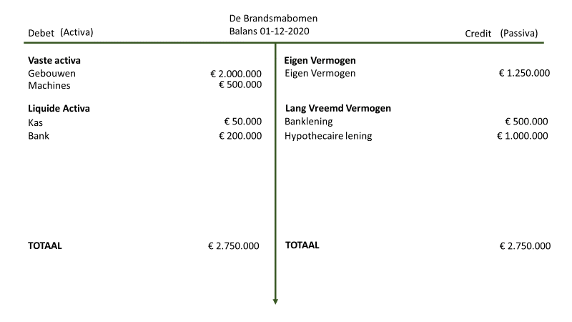
Wanneer er directe inkopen, directe verkopen, aflossingen, inkopen op rekening, verkopen op rekening, waardeverminderingen of waardevermeerdering etc. plaatsvinden, verandert de balans. Een verandering van de balans wordt weergegeven d.m.v. een mutatiebalans. Om een mutatiebalans te begrijpen en toe te kunnen passen wordt hieronder een voorbeeld gegeven.
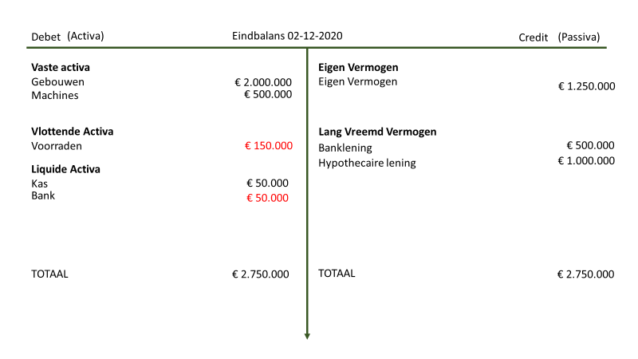
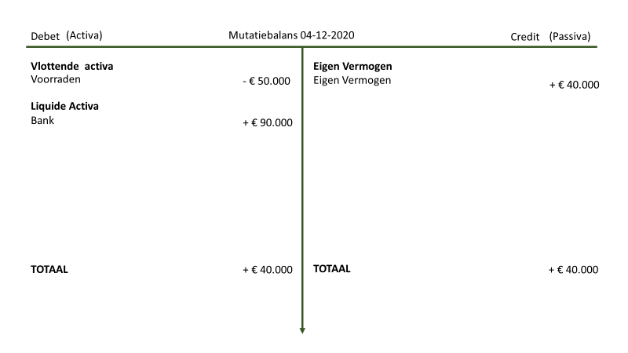
Stel dat over De Brandsmaboom het volgende financiële gegeven bekend is door het uitvoeren van onderstaande financiële transactie:
Op 02-12-2020 koopt De Brandsmaboom 30.000 naaldbomen in tegen een kostprijs van €50,-. De inkoop wordt direct betaald via de bank.
Dit betekent dat De Brandsmaboom een inkoop doet aan voorraden voor 30.000 x €50,- = €150.000. De post ‘Voorraden’ stijgt daardoor met €150.000. De inkoop wordt gedaan via de bank. Dit betekent dat de post ‘Bank’ daalt met €150.000. Hieronder wordt de mutatiebalans weergegeven.
Mutatiebalans 02-12-2020
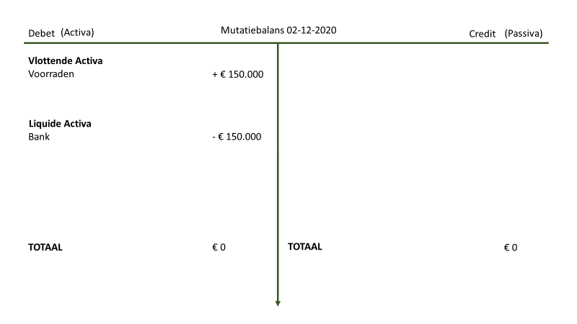
Wanneer de inkoop het enige financiële gegeven zou zijn dat het bedrijf De Brandsmaboom zou uitvoeren, dan zouden we de eindbalans al op kunnen stellen. De eindbalans, is de balans waarin alle mutatiebalansen (oftewel verandering) in verwerkt zijn. De eindbalans wordt hieronder weergegeven. De bedragen die door de mutatiebalans zijn veranderd worden in het rood weergegeven. Je ziet dat er een nieuwe post is bijgekomen, namelijk de ‘Voorraden’. Die is nu €150.000. De Bank is afgenomen met €150.000, dus €200.000 - €150.000 = €50.000. Vandaar dat de Bank nu €50.000 bedraagt.
De Eindbalans per 02-12-2020
Echter kost het een bedrijf te veel tijd om na iedere mutatiebalans een eindbalans op te stellen. Je hebt waarschijnlijk al gemerkt dat een balans veel groter is dan een mutatiebalans. Daardoor kost het veel tijd om iedere keer een hele balans op te stellen na iedere mutatiebalans. Om deze reden verzamelen en verwerken bedrijven eerst alle financiële gegevens in mutatiebalansen voordat er een uiteindelijk een eindbalans opgesteld wordt.
Directe inkoop
Naast inkopen heeft een bedrijf natuurlijk veel andere financiële transacties. Het vervolg van dit oefenboekje zal dan ook de verschillende financiële transacties behandelen. Hierboven is een voorbeeld gegeven van een inkooptransactie. Probeer hieronder zelf een inkooptransactie te verwerken d.m.v. een mutatiebalans.
Op 03-12-2020 koopt De Brandsmaboom via de kas 1.000 naaldbomen in, tegen een kostprijs van €25.
VRAAG 1:
Geef hieronder de mutatiebalans voor de inkoop van 03-12-2020 die hierboven staat weergegeven. Tip: Kijk in het voorbeeld op de vorige pagina.
Directe verkoop
Naast het uitvoeren van inkopen, heeft een bedrijf ook te maken met verkopen. Stel dat De Brandsmaboom nu de volgende verkooptransactie uitvoert:
Op 04-12-2020 verkoopt De Brandsmaboom 1.000 naaldbomen met een inkoopwaarde van €50,- per stuk. De naaldbomen worden via de bank verkocht voor €90,- per stuk.
Hieronder wordt de juiste mutatiebalans weergegeven.
Mutatiebalans 04-12-2020
Door de verkooptransactie zijn de Voorraden met €50.000 afgenomen. Want de verkochte naaldbomen hadden een inkoopwaarde van €50,- per stuk. Dit maakt €50 x 1.000 = €50.000,-. De bank is met €90.000 toegenomen want de verkoop vond via de bank plaats. De naaldbomen hadden een verkoopprijs voor €90,- per stuk. Dit maakt €90 x 1.000 = €90.000,-. Het ‘Eigen Vermogen’ is toegenomen met €40.000. Want het ‘Eigen Vermogen’ neemt toe wanneer een bedrijf winst of verlies maakt. In dit geval is er winst gemaakt. De Brandsmaboom had 1.000 naaldbomen in gekocht voor €50,- per stuk en heeft die 1.000 naaldbomen voor €90,- per stuk verkocht.
Probeer hieronder nu de volgende verkooptransactie te verwerken in een mutatiebalans.
Op 05-11-2020 verkoopt De Brandsmaboom 1.000 naaldbomen. De naaldbomen worden via de bank verkocht en hebben een verkoopprijs van €60,- per stuk. De inkoopwaarde van de naaldbomen was €25,- per stuk.
VRAAG 2:
Geef hieronder de mutatiebalans voor de inkoop van 05-12-2020.

Lenen & Aflossen
Wanneer een bedrijf een lening afsluit krijgt het bedrijf geld van een geldverstrekkende instellingen (iemand die geld te leen geeft) zoals een bank (Banklening) of een familielid (Onderhandse lening). Op de beginbalans 01-12-2020 is ook te zien dat De Brandsmaboom een ‘Banklening’ heeft van €500.000. Stel dat De Brandsmaboom de volgende financiële transactie uitvoert.
AFSLUITEN LENING:
Op 06-12-2020 sluit De Brandsmaboom een Onderhandse lening af van €100.000,-. De lening wordt via de bank ontvangen.
Mutatiebalans 06-12-2020
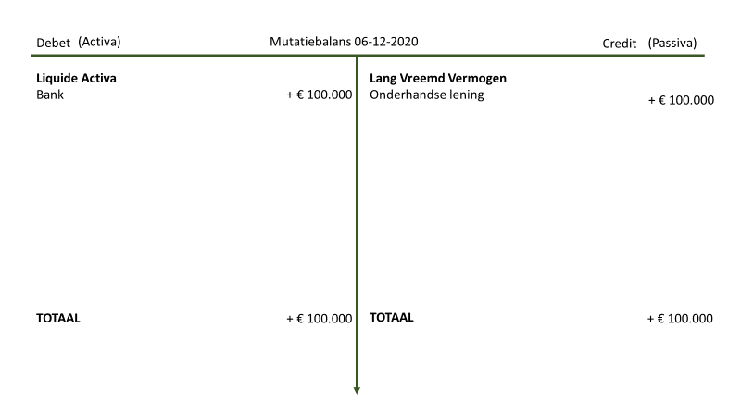
AFLOSSEN LENING:
Op 07-12-2020 €50.000 lost De Brandsmaboom €50.000 af op de Banklening. De lening wordt afgelost via de bank.

Mutatiebalans 07-12-2020
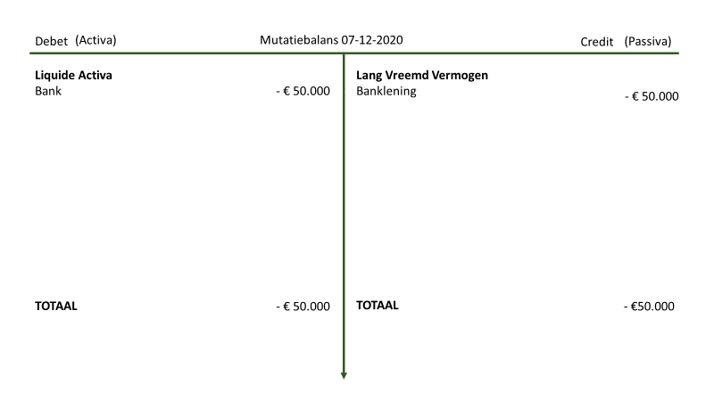
VRAAG 3:
Probeer nu zelf onderstaande financiële transacties te verwerken in mutatiebalansen.
Op 09-12-2020 vinden de volgende financiële transacties plaats:
1) De Brandsmaboom sluit t.b.v. toekomstige uitbreidingen een extra hypothecaire lening (lening voor een gebouw/pand) af van €500.000,-. De lening wordt ontvangen per bank.
2) De Brandsmaboom lost €10.000 per bank af van de Onderhandse lening.
3) De Brandsmaboom schaft een nieuwe fabriekshal aan ter waarde van €600.000. Het bedrag wordt per bank betaalt.
Mutatiebalans 1 per 09-12-2020

Mutatiebalans 2 per 09-12-2020
Mutatiebalans 3 per 09-12-2020
VRAAG 4:
Eindoefening Deel I
In deze laatste oefening worden verschillende financiële transacties, die te maken hebben met aankopen, direct inkopen, directe verkopen, aflossingen & leningen, onder elkaar gezet. Hieronder zie je als eerste de beginbalans. Daaronder volgen verschillende financiële transacties die je eerst dient te verwerken in mutatiebalansen. Op het einde verwerk je de verschillende mutatiebalansen in de eindbalans.

DE BEGINBALANS 01-12-2020
In de maand december 2020 kent het bedrijf De Brandsmaboom de volgende financiële transacties:
1) Op 02-12-2020 koopt De Brandsmaboom 3.000 naaldbomen in met een inkoopwaarde van €40,- per stuk. De inkoop vindt plaats via de bank.
2) Op 04-12-2020 koopt De Brandsmaboom 1.000 naaldbomen in met een inkoopwaarde van €30,- per stuk. De inkoop gaat per kas.
3) Op 05-12-2020 verkoopt De Brandsmaboom 1.000 naaldbomen voor een totaalwaarde van €50.000. De naaldbomen hadden een inkoopwaarde van €30,- per stuk. De betaling wordt via de bank ontvangen.
4) Op 07-12-2020 lost De Brandsmaboom €30.000 af op de Banklening. De betaling vindt plaats via de bank.
5) Op 08-12-2020 gaat De Brandsmaboom een Onderhandse lening aan van €100.000. De lening wordt per bank ontvangen.
6) Op 11-12-2020 verkoopt de Brandsmaboom 2.000 naaldbomen voor een verkoopprijs van €70,- per stuk. De naaldbomen hadden in een inkoopwaarde van totaal €80.000. De betaling vindt per bank plaats.
7) Op 14-12-2020 koopt De Brandsmaboom €30.000 aan Inventaris. De aanschaf wordt per bank gedaan.
Geef hieronder alle mutatiebalansen van de maand december van bovenstaande financiële transacties:
Nu je alle financiële transacties hebt verwerkt in een overzicht van mutatiebalansen, kun je de eindbalans opstellen. In eindbalans verwerk je alle mutatiebalansen waardoor de beginbalans verandert en daarmee de eindbalans wordt opgesteld. Kom je er niet uit? Kijk nog even op bladzijde 3 terug. Daar kun je zien hoe een eindbalans ook alweer wordt opgesteld.
Eindbalans 31-12-2020

DEEL II
Inkoop op Rekening
Naast dat een bedrijf direct inkopen uitvoert, heeft een bedrijf ook indirecte inkopen. Bij indirecte inkopen krijgt het bedrijf eerst de voorraad geleverd en betaalt het bedrijf pas later of achteraf. Een indirecte inkoop wordt ook wel een inkoop op rekening genoemd. Door deze financiële transactie heeft een bedrijf crediteuren. Crediteuren zijn bedrijven/personen die nog geld van het bedrijf krijgen. Stel dat de Brandsmaboom de volgende financiële transactie uitvoert.
Op 20-11-2020 koopt de Brandsmaboom 1.000 naaldbomen in op rekening. De naaldbomen hebben een inkoopwaarde van €30,- per stuk.
Op 22-11-202 betaalt de Brandsmaboom 1.000 naaldbomen per bank. De naaldbomen hebben een inkoopwaarde van €30,- per stuk.
Stap 1: Mutatiebalans 20-12-2020 voor de levering
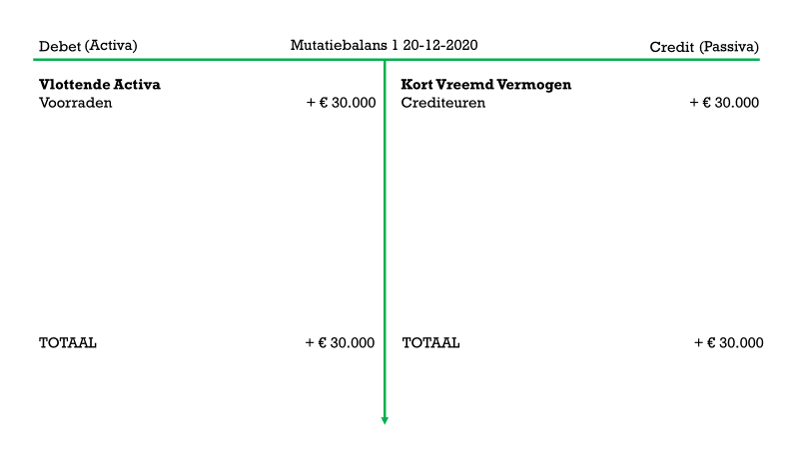
Stap 2: Mutatiebalans 22-12-2020 voor de betaling
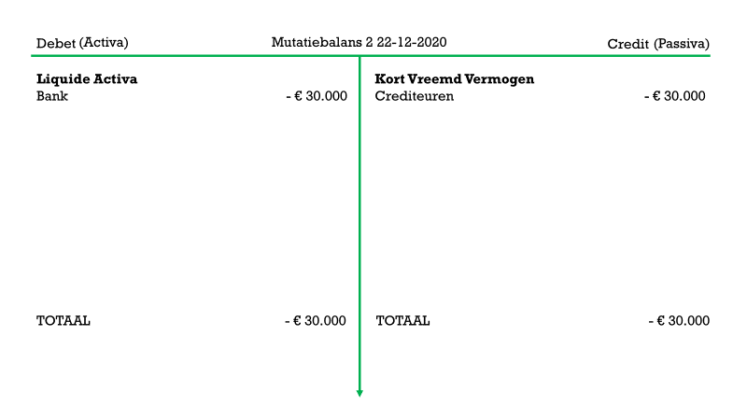
In de Mutatiebalans 1 is te zien dat de post ‘Voorraden’ met €30.000 toeneemt aan de debetzijde. De Brandsmaboom koopt namelijk 1.000 naaldbomen aan ‘Voorraden’ voor €30,- per stuk. De ‘Voorraden’ nemen dus toe met €30,- x 1.000 = €30.000. De Brandsmaboom betaalt op rekening oftewel er wordt op een later tijdstip betaalt. Dit betekent dat de ‘Crediteuren’ van De Brandsmaboom op de creditzijde toenemen. De ‘Crediteuren’ nemen ook toe met €30.000.
Wanneer de ‘Crediteuren’ op een later tijdstip betaald worden, nemen de ‘Crediteuren’ weer af op de creditzijde. Het bedrag dat aan de ‘Crediteuren’ betaald werd, was €30.000. Het bedrag werd via de ‘Bank’ betaald dus ook de ‘Bank’ neemt af met €30.000. Dit is te zien in Mutatiebalans 2.
VRAAG 5:
Probeer nu zelf een indirecte inkoop te verwerken in de mutatiebalans.
Op 23-12-2020 koopt De Brandsmaboom voor €80.000 aan naaldbomen in. De inkoop vindt op rekening plaats.
Op 24-12-2020 betaalt de Brandsmaboom 2.000 naaldbomen met een inkoopwaarde per stuk van €40,-. De betaling gaat via de bank.
Mutatiebalans I 23-12-2020
Mutatiebalans II 24-12-2020
Verkoop op Rekening
Eveneens geldt voor de verkopen dat er naast directe verkopen ook indirecte verkopen plaatsvinden. Bij indirecte verkopen verkoopt het bedrijf producten waarbij de producten eerst worden geleverd door het bedrijf en de koper achteraf of later betaalt. Een indirecte verkoop wordt ook wel een verkoop op rekening genoemd. Door deze financiële transactie heeft een bedrijf debiteuren. Debiteuren zijn bedrijven/personen die nog geld aan het bedrijf moeten betalen. Stel dat de Brandsmaboom de volgende financiële transactie uitvoert.
Op 23-12-2020 verkoopt De Brandsmaboom op rekening 1.000 naaldbomen voor een verkoopprijs van €75,- per stuk. De naaldbomen hadden een inkoopwaarde van €30.000,-
Op 24-12-2020 wordt voor €75.000,- aan verkochte naaldbomen betaald door debiteur. Het geld wordt per bank ontvangen.
Stap 1: Mutatiebalans 23-12-2020 voor de levering

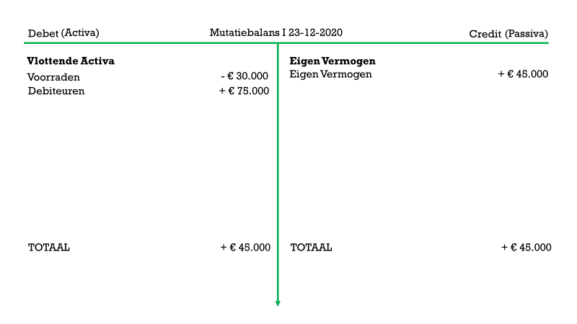Stap 2: Mutatiebalans 24-12-2020 voor de betaling
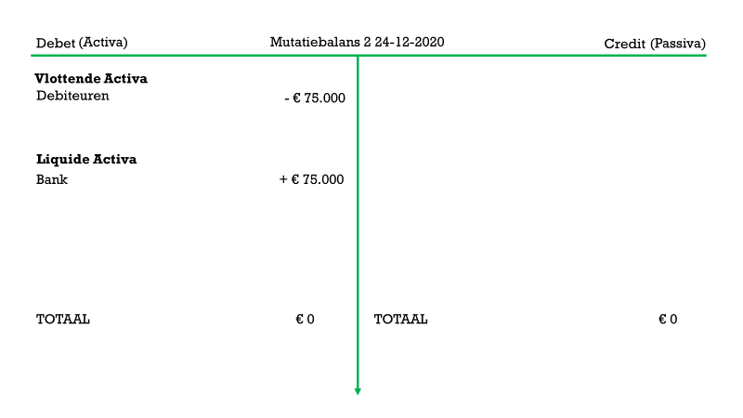
VRAAG 6:
Probeer nu zelf een indirecte verkoop te verwerken in een mutatiebalans.
In de Mutatiebalans 1 is te zien dat de post ‘Debiteuren’ met €75.000 toeneemt aan de debetzijde. De Brandsmaboom verkoopt namelijk 1.000 naaldbomen op rekening voor €75,- per stuk. De ‘Debiteuren’ nemen dus toe met €75,- x 1.000 = €75.000. De ‘Voorraden’ nemen af want er worden voor €30.000,- aan ‘Voorraden’ geleverd. Het ‘Eigen Vermogen’ neemt toe op de creditzijde want De Brandsmaboom heeft voor €75.000,- naaldbomen verkocht die eerder voor €30.000,- waren ingekocht. De Brandsmaboom maakt dus een winst van €75.000 - €30.000 = €45.000,-. Het totaal op zowel de debetzijde als de creditzijde van de mutatiebalans is dus €45.000,-.
Wanneer de ‘Debiteuren’ op een later tijdstip betalen aan De Brandsmaboom, nemen de ‘Debiteuren’ weer af. Het bedrag dat door de ‘Debiteuren’ betaald werd, was €75.000. Het bedrag werd via de ‘Bank’ ontvangen door De Brandsmaboom dus de ‘Bank’ neemt toe met €75.000. Dit is te zien in Mutatiebalans 2.
VRAAG 6:
Probeer nu zelf een indirecte verkoop te verwerken in een mutatiebalans.
Op 26-12-2020 verkoopt De Brandsmaboom naaldbomen voor €120.000. De verkoop vindt op rekening plaats. De naaldbomen hadden een inkoopwaarde van €80.000,-.
Op 27-12-2020 ontvangt De Brandsmaboom €120.000 van de debiteuren via de bank.
Mutatiebalans I 26-12-2020
Mutatiebalans II 27-12-2020

Overige transactie
Tot op heden hebben we verschillende financiële transacties gehad zoals: directe inkopen, inkopen op rekening, directe verkopen, verkopen op rekening, afsluiten van leningen en aflossen van lening.
De financiële transacties die nog niet behandeld zijn, zijn de transacties waarbij het ‘Eigen Vermogen’ kan afnemen. Wanneer een bedrijf kosten heeft neem het ‘Eigen Vermogen’ af. Hieronder volgt een voorbeeld:
Op 28-12-2020 betaalt De Brandsmaboom €10.000 aan loonkosten via de bank.
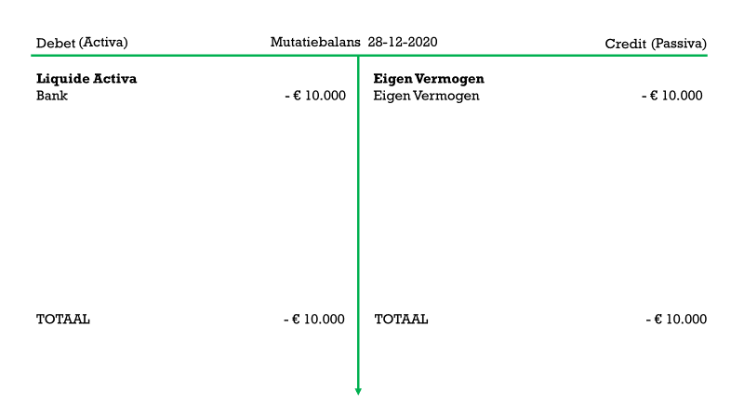
Je ziet dat het Eigen Vermogen met €10.000 afneemt. Dit geldt ook voor de Bank, omdat de loonkosten per bank worden betaalt. Het Eigen Vermogen neemt af omdat De Brandsmaboom te maken heeft met kosten. Kosten zijn voor een bedrijf een verlies. Het Eigen Vermogen van een bedrijf neemt ook af door privé-opnames van de bedrijfseigenaren. Hierbij nemen eigenaren geld uit de Bank of de Kas van het bedrijf voor eigen gebruik.
GOUDEN REGEL: Het Eigen Vermogen neemt toe wanneer er winst wordt gemaakt door bijvoorbeeld een verkoop of doordat een bedrijf korting krijgt. Het Eigen Vermogen neemt af wanneer er verlies wordt gemaakt door bijvoorbeeld door bijvoorbeeld kosten, privé-opnames door de eigen van het bedrijven of door waardevermindering van de voorraad.

VRAAG 7:
Probeer de volgende financiële transacties in mutatiebalansen te verwerken.
1) Op 29-12-2020 neemt bedrijfseigenaar Jan De Jong voor €10.000 uit kas voor privédoeleinden.
2) Op 30-12-2020 betaalt De Brandsmaboom via de bank de energiekosten van de maand december. Dit bedraagt €30.000,-
Mutatiebalans 29-12-2020
Mutatiebalans 30-12-2020
VRAAG 8:
Eindoefening Deel II

DE BEGINBALANS 01-12-2020
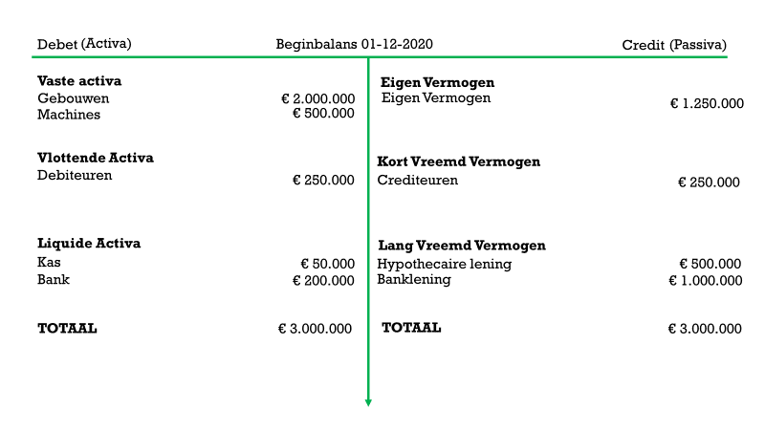
In de maand december 2020 kent het bedrijf De Brandsmaboom de volgende financiële transacties:
1) Op 03-12-2020 koopt De Brandsmaboom 2.000 naaldbomen in met een inkoopwaarde van €30,- per stuk. De inkoop vindt op rekening plaats.
2) Op 04-12-2020 betaalt De Brandsmaboom 2.000 naaldbomen met een inkoopwaarde van €30,- per stuk aan de crediteuren. De betaling gaat per bank.
3) Op 09-12-2020 verkoopt De Brandsmaboom 2.000 naaldbomen voor een totaalwaarde van €100.000. De naaldbomen hadden een inkoopwaarde van €30,- per stuk. De verkoop is op rekening.
4) Op 10-12-2020 ontvangt De Brandsmaboom €100.000 van de debiteuren. De betaling vindt plaats via de bank.
5) Op 12-12-2020 betaalt De Brandsmaboom €100.000 aan lonen. De betaling wordt via bank de bank gedaan.
6) Op 14-12-2020 koopt De Brandsmaboom 1.000 naaldbomen voor een totaalbedrag van €20.000 in. De betaling vindt plaats via de kas.
7) Op 16-12-2020 verkoopt De Brandsmaboom €1.000 voor een totaalbedrag van €50.000. De betaling gaat per bank.
Geef hieronder alle mutatiebalansen van de maand december van bovenstaande financiële transacties:
Stel a.d.h.v. de mutatiebalansen de eindbalans, net zoals je dit gedaan hebt in de eindoefening van Deel I.

De eindbalans 31-12-2020

